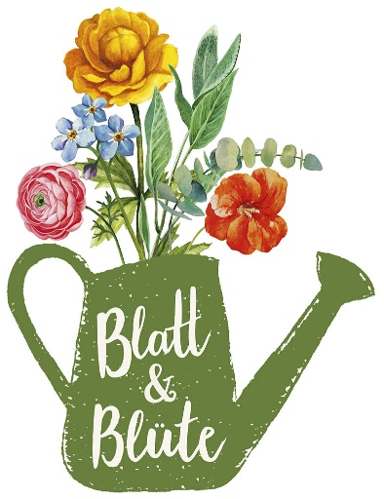**Blatt & Blüte Kartensets**

praktische Tipps für draußen und drinnen

Grünes Glück für Balkon, Garten oder Terrasse: In den Blatt & Blüte Kartensets findet sich alles, was man für Erfolg beim Gärtnern wissen muss. Auf je 50 handlichen Karten werden anschaulich die wichtigsten Basics, praktische Tipps und hilfreiche Kniffe erklärt, damit auch ohne grünen Daumen Pflanzen und Blumen erblühen und gedeihen – ganz einfach, Schritt für Schritt.

Die handlichen Karten sind erhältlich in drei Editionen. Während sich beim „Stadtgärtnern“ alles um selbst angebautes Obst und Gemüse, die eigene Kräuterküche und das Anpflanzen und Ernten im heimischen Nutzgarten dreht, hilft das Set „Insektenglück“ dabei, den heimischen Balkon oder Garten mit Insektenhotels, Nisthilfen und insektenfreundlichen Blumen zu einem bunten Paradies für kleine Krabbler zu machen. Die Karten zum Thema „Grüner Wohnen“ hingegen liefern wissenswerte Tipps und Tricks rund um Zimmerpflanzen, Balkonbepflanzung und Deko-Ideen für den Garten. Ein Muss für Hobbygärtner*innen und alle, die es werden wollen!

Alle Blatt & Blüte Kartensets NEU, lieferbar ab Februar 2022  
50 Karten in einer Schachtel; ca. 9,4 cm x 13,3 cm x 2,4 cm  
Autorin: Bärbel Oftring; Design: Christina Kölsch  
€ 9,95 (D), € 10,30 (A)

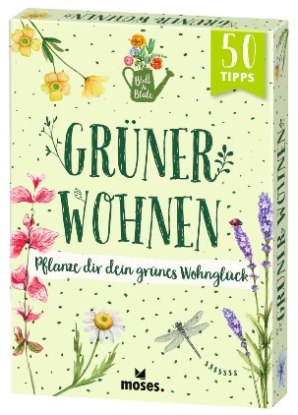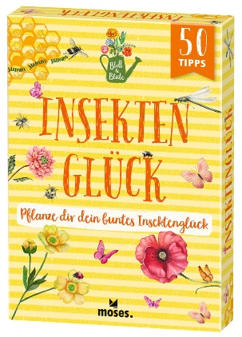

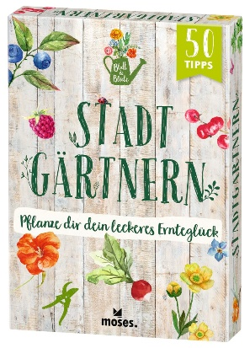

|  |  |  |
| --- | --- | --- |
| Stadtgärtnern  Pflanze dir dein leckeres Ernteglück  ISBN: 978-3-96455-184-9 | Insektenglück  Pflanze dir dein buntes Insektenglück  ISBN: 978-3-96455-185-6 | Grüner Wohnen  Pflanze dir dein grünes Wohnglück  ISBN: 978-3-96455-186-3 |

Bärbel Oftring ist Diplom-Biologin mit den Schwerpunkten Zoologie, Botanik und Paläontologie. Sie schreibt über Erstaunliches, Wissens- und Erlebenswertes in der Natur. Inzwischen sind über 140 Titel von ihr publiziert worden. Zahlreiche Bücher wurden in andere Sprachen übersetzt und ausgezeichnet.